МИНИСТЕРСТВО ТРАНСПОРТА РОССИЙСКОЙ ФЕДЕРАЦИИ
ФЕДЕРАЛЬНОЕ АГЕНТСТВО ЖЕЛЕЗНОДОРОЖНОГО ТРАНСПОРТА
ФЕДЕРАЛЬНОЕ ГОСУДАРСТВЕННОЕ БЮДЖЕТНОЕ ОБРАЗОВАТЕЛЬНОЕ УЧРЕЖДЕНИЕ ВЫСШЕГО ОБРАЗОВАНИЯ

САМАРСКИЙ ГОСУДАРСТВЕННЫЙ УНИВЕРСИТЕТ ПУТЕЙ СООБЩЕНИЯ

Кафедра «Путь и строительство железных дорог»

Курсовой проект
по дисциплине «Земляное полотно в сложных природных условиях»
на тему: «Проектирование железнодорожного земляного полотна»

Выполнил:
Проверил: Калинина В.В.

САМАРА 2016
Содержание
Введение………………………………………………………..……………………… ПРОЕКТИРОВАНИЕ ВЫСОКОЙ ПОЙМЕННОЙ НАСЫПИ…………………
1.1 Определение необходимой плотности грунта тела насыпи……………………..
1.2 Укрепление откосов……………………………………………………………......
1.3 Расчет плитного покрытия ………………………………………………………..
ПРОЕТИРОВАНИЕ И РАСЧЕТ ПРОТИВОПУЧИННЫХ МЕРОПРИЯТИЙ В ВЫЕМКЕ…………………………………………………………….………………
2.1 Проектирование и расчет дренажа………………………………………………..
2.2 Оценка технической эффективности и устройства дренажа……………………
2.3 Определение глубины заложения дренажа………………………………………
2.4 Расчет расхода воды в дренаж…………………………………………………….
2.5 Гидравлический расчет дренажных труб…………………………………………
2.6 Определение числа и порядок размещения смотровых колодцев………………
2.7 Конструктивные элементы дренажа………………………………………………
Список использованной литературы………………………………………………….

ВВЕДЕНИЕ

Согласно ПТЭ железных дорог земляное полотно по прочности, устойчивости и состоянию должно обеспечивать безопасное и плавное движение поездов с наибольшими установленными скоростями, быть равнонадежным и ремонтопригодным при малой ресурсоемкости. Стабильность и надежность земляного полотна во многом зависят от технических решений, принятых на стадии проектирования. Это особенно касается таких сложных объектов земляного полотна, как высокая подтопляемая пойменная насыпь и глубокая выемка, расположенные в сложных гидрологических условиях. Ввиду значительной высоты насыпи и необходимости учета воздействия воды на откосы и на грунты тела насыпи, а также значительной глубины выемки и необходимости учета воздействия подземных вод на грунты основной площадки выемки, проектирование ведется в индивидуальном порядке. Современные методики проектирования и расчетов пойменной насыпи и глубокой выемки, направленные на получение преимущественно оптимальных результатов, позволяют обеспечить стабильную работу земляного полотна в период его эксплуатации.

- ПРОЕКТИРОВАНИЕ ВЫСОКОЙ ПОЙМЕННОЙ НАСЫПИ
  - Определение необходимой плотности грунта тела насыпи

1. На земляное полотно железных дорог действуют динамические и статические нагрузки от подвижного состава, верхнего строения пути, собственного веса грунта полотна и целый комплекс различных природных факторов. Для того чтобы под влиянием этих нагрузок в земляном полотне не появлялись остаточные деформации, при его возведении проводят работы по уплотнению грунта. Уплотнение приводит к увеличению плотности сложения грунта, уменьшению его деформативности и увеличению несущей способности. Определение необходимой плотности грунта насыпи производится по методу стандартного уплотнения, а при индивидуальном проектировании железнодорожных насыпей необходимая плотность сложения грунтов определяется в зависимости от напряжений, которые возникают в теле насыпи.
Для определения необходимой плотности грунта тела насыпи составляется расчетная схема для однопутного участка и определяются нагрузки, формирующие напряжения в насыпи.
2. Временная нагрузка от подвижного состава на основную площадку земляного полотна Р_{n} принимается в виде полосовой нагрузки с интенсивностью, равной допускаемой величине напряжения [$σ_{h}$] для основной площадки земляного полотна. Значения $σ_{h}$ принимаем по таблице 1.1 методических указаний.
Величина Р_{n} =100 кПа для вагонов с грузонапряженностью 9 млн. т км брутто на км в год.
Постоянную нагрузку принимаем в виде полосовой нагрузки с интенсивностью, равной среднему давлению от веса верхнего строения пути на основную площадку земляного полотна P_{bc}=16кПа, которую определяем по табл. 1.2 методических указаний в зависимости от типа верхнего строения пути. Значения ширины нагрузки от верхнего строения пути однопутного участка $b_{bc1}$=4,6 м.
3. Насыпь по высоте разбиваем на 3 слоя, определяем и нумеруем расчетные точки.
4. Для каждой точки определяем необходимую плотность грунта в следующей последовательности:
Для точки «0»
1.1 Определяем вертикальные напряжения от поездной нагрузки $σ_{ni}$:
$σ_{ni}$=$I_{ni}∙P_{n}$ , (1.1)
${ I}_{ni}= f\left(\frac{x_{i}}{b_{n}};\frac{y_{i}}{b_{n}}\right), x=0, y=0;$ (1.2)
где${ I}_{ni}= f\left(0;0\right)$ $=1$– коэффициент рассеяния напряжений.
${ σ}_{ni}$=1$∙$100=100 кПа,
1.2 Вертикальные напряжения${ σ}_{bci}$ от веса верхнего строения пути определяем по формуле:
${ σ}_{bci}$= $P_{bc }∙I_{bci}$ (1.3)
где ${ I}_{bci}= f\left(\frac{x_{i}}{b_{bc}};\frac{y_{i}}{b_{bc}}\right)$, $x=0, y=0;$ (1.4)
${ I}_{bci}= f\left(0;0;\right)= 1$
${ σ}_{bci}$= $16∙1=16 кПа$
1.3 Напряжения от постоянных нагрузок определяем по формуле:
${ σ}_{с}=σ_{bc}$ (1.5)
${ σ}_{с}=$ 16 кПа
1.4 Полные напряжения ${ σ}_{0}$ составят:
${ { σ}_{0}= σ}_{c}+σ_{n}$ (1.6)
${ σ}_{0}$= 16+100 = 116 кПа
1.5 Строим компрессионную кривую на основе данных, приведенных в приложении 5, и определяем коэффициенты пористости $е_{CH}$, $е_{CK}$,$е_{OH}$,$е_{OK}$.
${ е}_{CH}$=0,860; $е_{CK}=0,730;$ $е_{OH}$=0,795; $е_{OK}$=0,704
Вычисляем следующие параметры:
$∆e_{c}=e_{CH}-е_{CK}$ (1.7)
$∆e_{c}$= 0,860-0,730 = 0,130
$∆e_{0}=е_{OH}-е_{OK}$ (1.8) $∆e_{0}=0,795-0,704=0$,091
$e_{0}={е_{CH}-k}_{H}∙k_{e}(∆e_{c}-$ $∆e_{0})$ (1.9)
$e_{0}=0,860-1∙1,6(0,130-$ $0,091)$ = 0,798
где $k_{e}=1,6$ – коэффициент учета влияния многократности, продолжительности и способа приложения нагрузки;
$k_{H}=1,0$– коэффициент, учитывающий изменения $k_{e}$по глубине;
1.6 Вычисляем плотность сухого грунта $ρ_{di}$:
${ ρ}_{di}$=$ρ_{s}$/ (1+$e_{0}$) (1.10)
${ ρ}_{di}$=2,71/ (1+0,798) =1,507 т/$м^{3}$,
где ${ ρ}_{s}$ =2,71 т/$м^{3}$– плотность частиц грунта,
1.7 Вычисляем удельный вес грунта:
${ γ}_{i}$=${ ρ}_{di}$(1+$\frac{W}{100})g$ (1.11)
${ γ}_{i}$=1,507$∙$ (1+$\frac{21}{100})∙9,8=$ 17,87 кН/$м^{3}$
где W=21% - влажность грунта,
g =9,81 м/$c^{2}-$ускорение свободного падения.
Для точки «1»
1.8 Задаемся начальным значением удельного веса грунта
γ ′ = $γ_{i-1}$+(0,1…0,3) (1.12)
γ ′=17,87+0,1=17,97 кН/$м^{3}$
1.9 Определяем вертикальные напряжения от поездной нагрузки $σ_{ni}$:
$σ_{ni}$= 0,403$∙$100=40,3 кПа,
${ I}_{ni}= f\left(\frac{x_{i}}{b_{n}};\frac{y_{i}}{b_{n}}\right), x=0, y=4;$
где${ I}_{ni}= f\left(\frac{0}{2,7};\frac{4}{2,7}\right)= f\left(0;1,48;\right)$ $=0,403$– коэффициент рассеяния напряжений.
1.10 Вертикальные напряжения${ σ}_{bci}$ от веса верхнего строения пути: ${ σ}_{bci}$= $16∙0,608=9,73 кПа$
где ${ I}_{bci}= f\left(\frac{x_{i}}{b_{bc}};\frac{y_{i}}{b_{bc}}\right)$, $x=0, y=4;$
${ I}_{bci}= f\left(\frac{0}{4,6};\frac{4}{4,6}\right)$=$f\left(0;0,87;\right)$=0,608;
1.11 Напряжения от собственного веса грунта земляного полотна будут равны:
$σ_{γi}=0,5(γ_{i-1}+γ_{i}^{'})h_{i}$ (1.13)
где $h_{i}$= 4 м - толщина слоя;
$σ_{γi}=0,5∙\left(17,87+17,97\right)∙4=71,68 кПа$
1.12 Напряжения от постоянных нагрузок определяем по формуле:
${ σ}_{с}=σ_{bc}+σ_{γ}$ ${ σ}_{с}=$9,73 +71,68=81,41 кПа
1.13 Полные напряжения ${ σ}_{0}$ составят:
${ { σ}_{0}= σ}_{c}+σ_{n}$
$σ_{0}$= 81,41+40,3 = 121,71 кПа
1.14 По компрессионной кривой определяем коэффициенты пористости $е_{CH}$, $е_{CK}$,$е_{OH}$,$е_{OK}$.
${ е}_{CH}$=0,817; $е_{CK}=0,712;$ $е_{OH}$=0,790; $е_{OK}$=0,703
Вычисляем следующие параметры:
$∆e_{c}=e_{CH}-е_{CK}$ $∆e_{c}$= 0,817-0,712 = 0,105
$∆e_{0}=е_{OH}-е_{OK}$ $∆e_{0}=0,790-0,703=0$,087
$e_{0}={е_{CH}-k}_{H}∙k_{e}(∆e_{c}-$ $∆e_{0})$
$e_{0}=0,817-0,85∙1,6(0,105-$ $0,087)$ =0,793
где $k_{e}=1,6$ – коэффициент учета влияния многократности, продолжительности и способа приложения нагрузки;
$k_{H}=0,85$– коэффициент, учитывающий изменения $k_{e}$по глубине;
1.15 Вычисляем плотность сухого грунта $ρ_{di}$:
${ ρ}_{di}$=$ρ_{s}$/ (1+$e_{0}$)
${ ρ}_{di}$=2,71/ (1+0,793) =1,511 т/$м^{3}$,
где ${ ρ}_{s}$ =2,71 т/$м^{3}$– плотность частиц грунта,
1.16 Вычисляем удельный вес грунта:
${ γ}_{i}$=${ ρ}_{di}$(1+$\frac{W}{100})g$
${ γ}_{i}$=1,511$∙$ (1+$\frac{21}{100})∙9,8=$ 17,92 кН/$м^{3}$
где W=21 % - влажность грунта,
g =9,81 м/$c^{2}-$ускорение свободного падения.
1.17 Сравниваем γ ′ и $γ_{i}$
$$\left|17,97-17,92\right|=0,05$$ 0,05$=0,05$

Для точки «2»
1.18 Задаемся начальным значением удельного веса грунта
γ ′ = $γ_{i-1}$+(0,1…0,3)
γ ′=17,92+0,3=18,22 кН/$м^{3}$
1.19 Определяем вертикальные напряжения от поездной нагрузки $σ_{ni}$:
$σ_{ni}$= 0,213$∙$100=21,3 кПа,
$${ I}_{ni}= f\left(\frac{x_{i}}{b_{n}};\frac{y_{i}}{b_{n}}\right), x=0, y=8;$$
где${ I}_{ni}= f\left(\frac{0}{2,7};\frac{8}{2,7}\right)= f\left(0;2,96;\right)$ $=0,213$– коэффициент рассеяния напряжений.
1.20 Вертикальные напряжения${ σ}_{bci}$ от веса верхнего строения пути: ${ σ}_{bci}$= $16∙0,353=5,65 кПа$
где ${ I}_{bci}= f\left(\frac{x_{i}}{b_{bc}};\frac{y_{i}}{b_{bc}}\right)$, $x=0, y=8;$
${ I}_{bci}= f\left(\frac{0}{4,6};\frac{8}{4,6}\right)$=$f\left(0;1,74;\right)$=0,353;
1.21 Напряжения от собственного веса грунта земляного полотна будут равны:
$σ_{γi}=σ_{γi-1}+0,5(γ_{i-1}+γ_{i}^{'})h_{i}$ (1.14)
где $h_{i}$= 4 м - толщина слоя;
$σ_{γi}=71,68+0,5∙\left(17,92+18,22\right)∙4=143,96 кПа$
1.22 Напряжения от постоянных нагрузок определяем по формуле:
${ σ}_{с}=σ_{bc}+σ_{γ}$
${ σ}_{с}=$5,65 +143,96=149,61 кПа
1.23 Полные напряжения ${ σ}_{0}$ составят:
${ { σ}_{0}= σ}_{c}+σ_{n}$
$σ_{0}$= 149,61+21,3 = 170,91 кПа
1.24 По компрессионной кривой определяем коэффициенты пористости $е_{CH}$, $е_{CK}$,$е_{OH}$,$е_{OK}$.
${ е}_{CH}$=0,774; $е_{CK}=0,698;$ $е_{OH}$=0,761; $е_{OK}$=0,694
Вычисляем следующие параметры:
$∆e_{c}=e_{CH}-е_{CK}$ $∆e_{c}$= 0,774-0,698 = 0,076
$∆e_{0}=е_{OH}-е_{OK}$ $∆e_{0}=0,761-0,694=0$,067
$e_{0}={е_{CH}-k}_{H}∙k_{e}(∆e_{c}-$ $∆e_{0})$
$e_{0}=0,774-0,75∙1,6(0,076-$ $0,067)$ =0,763
где $k_{e}=1,6$ – коэффициент учета влияния многократности, продолжительности и способа приложения нагрузки;
$k_{H}=0,75$– коэффициент, учитывающий изменения $k_{e}$по глубине;
1.25 Вычисляем плотность сухого грунта $ρ_{di}$:
${ ρ}_{di}$=$ρ_{s}$/ (1+$e_{0}$)
${ ρ}_{di}$=2,71/ (1+0,763) =1,537 т/$м^{3}$,
где ${ ρ}_{s}$ =2,71 т/$м^{3}$– плотность частиц грунта,
1.26 Вычисляем удельный вес грунта:
${ γ}_{i}$=${ ρ}_{di}$(1+$\frac{W}{100})g$
${ γ}_{i}$=1,537$∙$ (1+$\frac{21}{100})∙9,8=$ 18,23 кН/$м^{3}$
где W=21 % - влажность грунта,
g =9,81 м/$c^{2}-$ускорение свободного падения.
1.27 Сравниваем γ ′ и $γ_{i}$
$$\left|18,22-18,23\right|<0,05$$ 0,01$<0,05$

Для точки «3»
1.28 Задаемся начальным значением удельного веса грунта
γ ′ = $γ_{i-1}$+(0,1…0,3)
γ ′=18,23+0,3=18,53 кН/$м^{3}$
1.29 Определяем вертикальные напряжения от поездной нагрузки $σ_{ni}$:
$σ_{ni}$= 0,137$∙$100=13,7 кПа,
${ I}_{ni}= f\left(\frac{x_{i}}{b_{n}};\frac{y_{i}}{b_{n}}\right), x=0, y=12,9;$
где${ I}_{ni}= f\left(\frac{0}{2,7};\frac{12,9}{2,7}\right)= f\left(0;4,78;\right)$ $=0,137$– коэффициент рассеяния напряжений. 1.30 Вертикальные напряжения${ σ}_{bci}$ от веса верхнего строения пути: ${ σ}_{bci}$= $16∙0,223=3,57 кПа$
где ${ I}_{bci}= f\left(\frac{x_{i}}{b_{bc}};\frac{y_{i}}{b_{bc}}\right)$, $x=0, y=12,9;$
${ I}_{bci}= f\left(\frac{0}{4,6};\frac{12,9}{4,6}\right)$=$f\left(0;2,8;\right)$=0,223;
1.21 Напряжения от собственного веса грунта земляного полотна будут равны:
$σ_{γi}=σ_{γi-1}+0,5(γ_{i-1}+γ_{i}^{'})h_{i}$
где $h_{i}$= 4,9 м - толщина слоя;
$σ_{γi}=143,96+0,5∙\left(18,23+18,53\right)∙4,9=234,022 кПа$
1.22 Напряжения от постоянных нагрузок определяем по формуле:
${ σ}_{с}=σ_{bc}+σ_{γ}$
${ σ}_{с}=$3,57 +234,022=237,592 кПа
1.23 Полные напряжения ${ σ}_{0}$ составят:
${ { σ}_{0}= σ}_{c}+σ_{n}$
$σ_{0}$= 237,592+13,7= 251,292 кПа
1.24 По компрессионной кривой определяем коэффициенты пористости $е_{CH}$, $е_{CK}$,$е_{OH}$,$е_{OK}$.
${ е}_{CH}$=0,734; $е_{CK}=0,685;$ $е_{OH}$=0,730; $е_{OK}$=0,683
Вычисляем следующие параметры:
$∆e_{c}=e_{CH}-е_{CK}$ $∆e_{c}$= 0,734-0,685 = 0,049
$∆e_{0}=е_{OH}-е_{OK}$ $∆e_{0}=0,730-0,683=0$,047
$e_{0}={е_{CH}-k}_{H}∙k_{e}(∆e_{c}-$ $∆e_{0})$
$e_{0}=0,734-0,75∙1,6(0,049-$ $0,047)$ =0,7316
где $k_{e}=1,6$ – коэффициент учета влияния многократности, продолжительности и способа приложения нагрузки;
$k_{H}=0,75$– коэффициент, учитывающий изменения $k_{e}$по глубине;
1.25 Вычисляем плотность сухого грунта $ρ_{di}$:
${ ρ}_{di}$=$ρ_{s}$/ (1+$e_{0}$)
${ ρ}_{di}$=2,71/ (1+0,7316) =1,565 т/$м^{3}$,
где ${ ρ}_{s}$ =2,71 т/$м^{3}$– плотность частиц грунта,
1.26 Вычисляем удельный вес грунта:
${ γ}_{i}$=${ ρ}_{di}$(1+$\frac{W}{100})g$
${ γ}_{i}$=1,565$∙$ (1+$\frac{21}{100})∙9,8=$ 18,56 кН/$м^{3}$
где W=21% - влажность грунта,
g =9,81 м/$c^{2}-$ускорение свободного падения.
1.27 Сравниваем γ ′ и $γ_{i}$
$$\left|18,53-18,56\right|<0,05$$ 0,03$<0,05$
1.28 По итогам расчетов вычерчиваем эпюры напряжений $σ_{n}$,$σ_{bc}, σ_{γ},σ_{0}$,$ρ_{d}, γ_{i}$ по высоте насыпи.
1.29 Определяем средние значения расчетных величин по формулам:
$γ_{iср}=\frac{\sum{γ_{i}}}{n};$ (1.15)

$$γ_{iср}=\frac{17,87+17,92+18,23+18,56}{4}=18,145 кН/м^{3}$$
${ ρ}_{d ср}$=$\frac{\sum{ρ_{d i}}}{n}$ (1.16)
${ ρ}_{d ср}$=$\frac{1,507+1,511+1,537+1,565}{4}$ =1,53 т/$м^{3}$
$e_{0 ср}=\frac{\sum{e_{0 i}}}{n}$ (1.17)
$e_{0 ср}=\frac{0,798+0,793+0,7632+0,7316}{4}=0,771$

Таблица 1 - Параметры плотности грунтов однопутной насыпи по оси пути

Расчетные параметры | Значения величин для точек
 | 0 | 1 | 2 | 3
${ x}_{i}$, м | 0 | 0 | 0 | 0
${ y}_{i}$, м | 0 | 4 | 8 | 12,9
$$h_{i}=y_{i+1}-y_{i}, м$$ | 0 | 4 | 4 | 4,9
$$b_{n}, м$$ | 2,7 | 2,7 | 2,7 | 2,7
${ y}_{i}$/$b_{n}$ | 0 | 1,48 | 2,96 | 4,78
${ x}_{i}$,/$b_{n}$ | 0 | 0 | 0 | 0
${ I}_{ni}=f(x_{i}$,/$b_{n}; y_{i}$/$b_{n})$ | 1 | 0,403 | 0,213 | 0,137
$$P_{ni}, кПа$$ | 100 | 100 | 100 | 100
$$σ_{ni}=P_{ni}∙I_{ni},кПа$$ | 100 | 40,3 | 21,3 | 13,7
$$b_{bci}, м$$ | 4,6 | 4,6 | 4,6 | 4,6
${ x}_{i}$,/$b_{bci}$ | 0 | 0 | 0 | 0
${ y}_{i}$/$b_{bci}$ | 0 | 0,87 | 1,74 | 2,8
$I_{bc}=f(x_{i}$,/$b_{bci}; y_{i}$/$b_{bci})$ | 1 | 0,608 | 0,353 | 0,223
$$P_{bc}, кПа$$ | 16 | 16 | 16 | 16
$$σ_{bci}=P_{bc}∙I_{bci},кПа$$ | 16 | 9,73 | 5,65 | 3,57
γ ′ = $γ_{i-1}$+(0,1…0,3) кН/м³ | $$-$$ | 17,97 | 18,22 | 18,53
$σ_{γi}=σ_{γi-1}+0,5\left(γ_{i-1}+\right)h_{i}, кПа$ | $$-$$ | 71,68 | 143,96 | 234,022
${ σ}_{сi}=σ_{bci}+σ_{γi,}кПа$ | 16 | 81,41 | 149,61 | 237,592
${ σ_{0i}= σ}_{ci}+σ_{ni}, кПа$ | 116 | 121,71 | 170,91 | 251,292
При ${ σ}_{сi}$: $e_{cнi}$ | 0,860 | 0,817 | 0,774 | 0,734
$e_{cкi}$ | 0,730 | 0,712 | 0,698 | 0,685
$∆e_{ci}=e_{CHi}-е_{CKi}$ | 0,130 | 0,105 | 0,076 | 0,049
При ${ σ}_{0i}$:${ е}_{OHi}$ | 0,795 | 0,790 | 0,761 | 0,730
$$е_{OKi}$$ | 0,704 | 0,703 | 0,694 | 0,683
$$∆e_{0i}=е_{OHi}-е_{OKi}$$ | 0,091 | 0,087 | 0,067 | 0,047
$$K_{e}$$ | 1,6 | 1,6 | 1,6 | 1,6
$e_{0i}={е_{CHi}-k}_{H}∙k_{e}(∆e_{ci}-$ $∆e_{0i})$ | 0,798 | 0,793 | 0,763 | 0,7316
${ ρ}_{di}$=$ρ_{s}$/ (1+$e_{0i}$), т/$м^{3}$ | 1,507 | 1,511 | 1,537 | 1,565
${ γ}_{i}$=${ ρ}_{di}$(1+$\frac{W}{100})g$, кН/ $м^{3}$ | 17,87 | 17,92 | 18,23 | 18,56
$\left|γ ' -{ γ}_{i}\right|≤0,05$, кН/ $м^{3}$ | $$-$$ | 0,05 | 0,01 | 0,03
1.2 Укрепление откосов пойменной насыпи

При проектировании земляного полотна на основе анализа вариантов возможных технических решений по укреплению и защите откосов земляного полотна от разрушающего воздействия природных факторов выбирается такая конструкция защиты, которая в наиболее полной мере отвечает требованиям обеспечения эксплуатационной надежности, ресурсосбережения, максимальной механизации производства работ и сроков их выполнения, стоимости устройства защиты. Предварительно намечаются типы защитных устройств, выбираются конструкции и выполняется их расчет. По результатам технико-экономического сравнения рассмотренных вариантов принимается окончательное решение по выбору конструкции защиты. Для укрепления и защиты откосных сооружений земляного полотна от волнового воздействия воды применяются каменные наброски из местных материалов, покрытия из бетонных, железобетонных и асфальтобетонных плит, коробчатые габионы, плоские матрацы Рено и другие виды укрепления. В конструкциях укреплений рассчитываются толщина покрытия или наброски и обратного фильтра, сооружаемого для предупреждения суффозии грунта и материала фильтра из насыпи.
Конструкции каменной наброски представляют собой защитные призмы или наброски различных форм, отсыпанные из разрыхленных слабовыветривающихся скальных грунтов (горной массы). Конструкция каменной наброски состоит из верхнего (первого$δ_{1}$), нижнего (второго $δ_{2}$) слоев камня и обратного фильтра$δ_{ф}$. Расчетная схема показана на рис. 1.
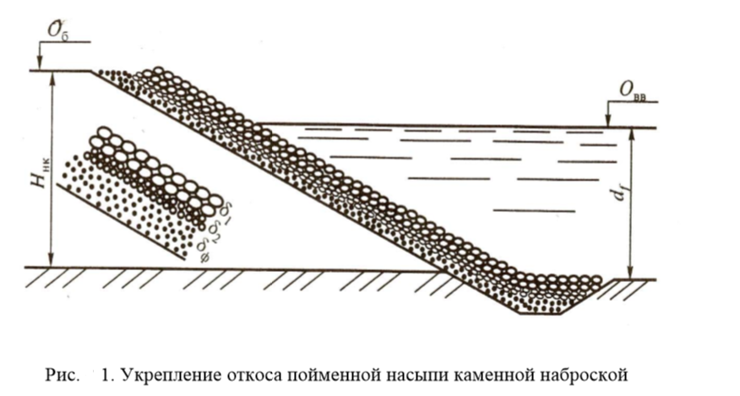
1.4 Расчет плитного покрытия

Плитные покрытия – это надежные укрепления индустриального типа, для которых имеется широкая возможность комплексной механизации производства работ. Они представляют собой конструкции, выполненные из сборных свободно лежащих бетонных, железобетонных разрезных плит и плит, омоноличенных по контуру. В курсовом проекте принимается конструкция покрытия сборная из железобетонных плит размером А×B и толщиной $δ_{пл}$. Под плитами расположен слой обратного фильтра толщиной$δ_{пл}$. В основании покрытия лежит бордюрный упор с рисбермой (рис.2). Толщина железобетонной плиты определяется по формуле:
${ δ}_{пл}=0,07К_{б}К_{n}h_{в1\%}\sqrt[3]{λ_{в}/В_{n}}\left[\frac{γ_{в}}{\left(γ_{n}-γ_{в}\right)}\right]\sqrt{m^{2}+1/m}≥0,12 м$ (2.1)
где К_{б} - коэффициент запаса (= 1,3 - для линий I категории);
- коэффициент, учитывающий тип покрытия (= 1,1 для сборного покрытия);
- расчетная высота и средняя длина волны, м;
- размер (длина ребра) плиты, перпендикулярный урезу воды, м;
- удельный вес материала плиты, кН/м (= 24…25 кН/м);
- удельный вес воды, кН/м (=9,81 кН/м);
- показатель крутизны укрепляемого откоса.
${ δ}_{пл}=0,07∙1,3∙1,1∙0,3\sqrt[3]{\frac{1,2}{1}}\left[\frac{9,81}{\left(24-9,81\right)}\right]\sqrt{2^{2}+\frac{1}{2}}≥0,12 м$
0,057<0,12 м – условие не выполняется, поэтому принимаем стандартную толщину плиты равной ${ δ}_{пл}$=0,12 м.
Количество плит, укладываемых по образующей укрепляемого откоса длиной$l_{от}$, будет равно:
$n_{n}=\frac{l_{от}}{B_{n}}=H_{нк}\sqrt{1+m_{2}^{2}}$/$B_{n}$ , (2.2)
$n_{n}$=12,9 $∙\sqrt{\frac{1+2^{2}}{1}}=12,9∙\sqrt{5}=$28,9$≈29$
где $H_{нк}$=12,9 м – верхняя граница укрепления,
m₂=2 – показатель крутизны откоса укрепляемой бермы.
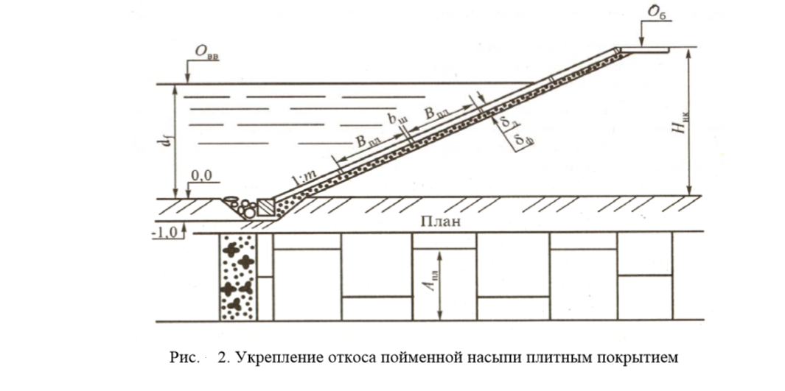

2. ПРОЕКТИРОВАНИЕ И РАСЧЕТ ПРОТИВОПУЧИННЫХ МЕРОПРИЯТИЙ В ВЫЕМКЕ

2.1 Проектирование и расчет дренажа

Для защиты земляного полотна от вредного воздействия грунтовых вод применяются устройства, называемые дренажами. Дренажи служат для понижения уровня или перехвата грунтовых вод и снижения влажности грунта основной площадки земляного полотна. Они отбирают из грунта только гравитационную и связанную с ней капиллярную воду.
Тип дренажа и место его заложения выбирается на основе анализа данных гидрогеологического обследования, назначаемых сроков осушения, экономических соображений и прочих сведений. В курсовом проекте проектируем подкюветный дренаж, так как предстоит осушать основную площадку выемки, односторонний, так как участок пути однопутный, горизонтальный, траншейного типа, трубчатый, закрытый, так как грунтовые воды безнапорные.
Трасса дренажа совпадает с трассой кювета. Проектирование профиля дренажа определяется существующим положением железнодорожной линии, то есть продольная ось дренажа принимается параллельной железнодорожной трассе.
2.2 Оценка технической эффективности устройства дренажа

Эффективность устройства гравитационного дренажа оценивается коэффициентом водоотдачи μ и величиной снижения весовой влажности грунта ∆W, определяемым по формулам:
μ = $\frac{m_{0}}{n}$, (2.3)
μ = $\frac{0,173}{0,415}=0,42$
∆W=$n∙\frac{ρ_{ω}}{γ_{ск}}-(1+α)∙W_{м}$, (2.4)
∆W=$0,415∙\frac{9,81}{15,43}-\left(1+0,1\right)∙0,14=0,11$
где $m_{0}$-объем пор, из которых вытекает вода при осушении грунта;
W_{м} – максимальная молекулярная влагоемкость осушаемого грунта;
α – количество капиллярно застрявшей воды, в долях от Wм, (α = 0,1…0,12);
$ρ_{ω}$– удельный вес воды, кН/м³;
$γ_{ск}$– удельный вес грунта, кН/м³
${ γ}_{ск}=\frac{ρ_{s}}{1+e}∙g$ (2.5)
${ γ}_{ск}=\frac{2,69}{1+0,709}∙9,81=15,43$ кН/м³
где $ρ_{s}=2,69т/м^{3}$– плотность частиц грунта;
$g=9,81 м/с^{2}$- ускорение свободного падения;
Пористость грунта водоносного слоя, залегающего под основной площадкой:
$n=\frac{ε}{1+ε}$ (2.6)
$$n=\frac{0,709}{1+0,709}=0,415$$
где ε – коэффициент пористости грунта, определяемый по компрессионной кривой грунта выемки (ветвь нагрузки) для напряжения σ₀= σ_{вс} + σ_{n}. Объем пор, из которых вытекает вода при осушении грунта, определяется по формуле:
${ m}_{0}=n-(1+α)∙W_{M}∙\frac{γ_{ск}}{ρ_{ω}}$ , (2.7)
$$m_{0}=0,415-\left(1+0,1\right)∙0,14∙\frac{15,43}{9,81}=0,173$$
где α =0,1 – доля капиллярно застрявшей воды;
ρ_{W} =9,81– плотность воды, кН/м³.
Т.к. µ ≥ 0,2, то устройство дренажа будет эффективным мероприятием по осушению грунта основной площадки выемки и ликвидации ее деформации.

2.3 Определение глубины заложения дренажа

Глубина заложения дренажа должна быть достаточной для осушения рабочей зоны грунта в пределах сезоннопромерзающей толщи. Глубина промерзания определяется по расчетной вертикали, проходящей через бровку балластной призмы для однопутного участка. Глубина заложения дренажа, отсчитываемая от дна кювета до дна прорези, определяется по формуле:
h=$z_{10}+e+a_{kn}+f+h_{0}-b$ (2.8)
h=$1+0,2+0,8+0,34+0,4-1,45=1,3 м$
где $z_{10}=1 м$- глубина промерзания грунта;
е = 0,2 м – величина возможного колебания уровня капиллярных вод и глубины промерзания;
$a_{kn}=0,8 м$– высота подъема капиллярной воды над кривой депрессии;
$f$ – стрела прогиба кривой депрессии, определяется по формуле:
$f=M∙I_{0}$ , (2.9)
$f=6,8∙0,05=0,34 м$
где М =6,8 м– расстояние от стенки траншеи до расчетной вертикали;
І₀ =0,05– средний уклон кривой депрессии, доли;
h₀ =0,4 м – расстояние по вертикали от верха трубы до дна дренажа;
b – расстояние по вертикали от дна кювета до верха балластной призмы, определяется по формуле:
b=$h_{кюв}+h_{бп}+h_{сл.пр}$ (2.10)
b=0,6+0,7+0,15=1,45м,
где h_{кюв}=0,6 м – глубина кювета;
$h_{бп}=0,7 м$– высота балластной призмы;
h_{сл}._{пр}.=0,15 м – высота сливной призмы.
Принимаем ширину траншеи 2d = 0,8 м.
Отметка дна дренажа определяется по формуле:
${ Г}_{д}=Г_{Б}$-(h+ h_{кюв}) (2.11)
${ Г}_{д}=82,3$-(1,3+ 0,6)=80,4 м,
где $Г_{Б}=82,3 м$- отметка бровки земляного полотна.
Мощность части водоносного слоя выше дна дренажа, определяется по формуле:
Н = Г_{ГГВ} – Г_{Д}, (2.12)
Н = 81,5 –80,4=1,1 м,
где Г_{ГГВ}=81,5 м- отметка уровня грунтовых вод до их понижения.
Мощность водоносного слоя от дна дренажа до водоупора:
Т= Г_{Д}- Г_{ДВ,} (2.13)
Т=80,4-78,5=1,9 м
где Г_{ДВ}=78,5 м – отметка дна водоносного слоя.
Глубина заложения дренажа на низовом участке сохраняется, так как уклон дна дренажа устраивается параллельно уклону дна кювета.

2.4 Расчет расхода воды в дренаж

При расчете расхода воды в дренаж используются следующие предпосылки и допущения: до устройства дренажа зеркало грунтового потока полагается горизонтальным, а скорость течения воды равной нулю; запасы воды считаются неограниченными; расход воды определяется на 1 пог. м длины дренажа.
Для одностороннего несовершенного дренажа расход воды на метр его длины включает составляющие расходов воды с полевой стороны из зон А и Б (q_{А+Б}) и с полевой стороны из зоны В (q_{В}).
Полный расход воды в одностороннем дренаже определяется по формуле:
. (2.14)

$q_{ПН}=\left(0,188∙{10}^{-5}+0,406∙ {10}^{-5}\right)∙2=1,188∙ {10}^{-5}$ $м^{3}$/с.
Расход воды из зон А и Б определяется по формуле:
${ q}_{A+Б}$=$\frac{k∙I_{0}}{2}\left(H+h_{0}+ε_{0}\right),$ (2.15)
${ q}_{A+Б}=\frac{5∙{10}^{-5}∙0,05}{2}\left(1,1+0,4+0,002\right)=0,188∙{10}^{-5}м^{3}$/с;
где Н=1,1 м - мощность части водоносного слоя выше дна дренажа;
h₀=0,4 м – расстояние от дна дренажа до верха трубы;
J₀=0,05 – средний уклон кривой депрессии;
k =5$∙{10}^{-5}м/с$– коэффициент фильтрации;
$ε_{0}$ – высота высачивания воды в кривой депрессии, определяется по формуле:
${ ε}_{0}$ =$\frac{I_{0}}{2-I_{0}}(H-h_{0})$ (2.16)
${ ε}_{0}$ =$\frac{0,05}{2-0,05}\left(1,1-0,4\right)≈0,02 м$.
Расход воды с полевой стороны дна дренажа зоны В определяется по формуле Р.Р. Чугаева:
$q_{В}$ = k $(H-h_{0})∙$ $q_{r}$ (2.17)
$q_{В}=5∙{10}^{-5}∙\left(1,1-0,4\right)∙0,116$ = 0,406$∙$ ${10}^{-5}$
Значение q_{r} устанавливается с помощью графиков по значениям α и β, предварительно найденными из уравнения:
$α=\frac{L_{0}}{L_{0}+d}$ (2.18)
где d=0,4 м – полуширина дренажной траншеи, м;
L₀ – длина проекции кривой депрессии на горизонталь, определяемая по формуле:
(2.19)
L₀=$\frac{2∙(1-0,05)}{(2-0,05)∙0,05}∙\left(1,1-0,4\right)=13,64 м$;
$α=\frac{13,64}{13,64+0,4}=0,97$
$β=\frac{L_{0}}{T}$ (2.20)
где Т - мощность водоносного слоя от дна дренажа до водоупора, м;
$β=\frac{13,64}{1,9}=7,18;$
Так как $β>3, то q_{r}$определяем по формуле:
$q_{r}=\frac{q_{r}^{'}}{\left(β-3\right)∙q_{r}^{'}+1},$ (2.21)
$q_{r}=\frac{0,225}{\left(7,18-3\right)∙0,225+1}=0,116.$
$q_{r}^{'}=0,225,$ определили по графику, приведенному на рис.3 в зависимости от $α_{0}$, которая определяется по формуле:
${ α}_{0}$=$\frac{3T}{3T+d}$
${ α}_{0}$=$\frac{3∙1,9}{3∙1,9+0,4}=0,934$

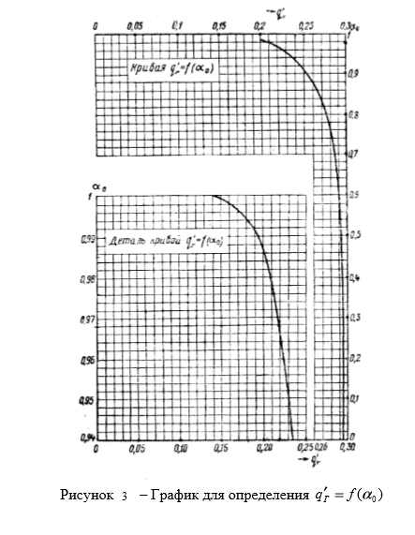
2.5 Гидравлический расчет дренажных труб

Целью расчета является определение диаметра дренажной трубы. Расчет сечения трубы производится методом последовательных попыток, т. е. вначале задаются некоторым сечением и в дальнейшем проверяется соответствие принятого сечения требуемой пропускной способности. В большинстве случаев этим требованиям удовлетворяют круглые трубы диаметром d, равным 150 мм. Диаметр трубы обычно назначается из условия удобства осмотра трубы и ее прочистки. После назначения диаметра трубы производится поверочный расчет. Пропускная способность трубы проверяется по условию:
${ Q}_{расч}≤Q_{пр}$ (2.22) Q_{расч}-$расчетная пропускная способность,\frac{м^{3}}{с}$;
Q_{пр} - практическая пропускная способность трубофильтра на концевом участке$\frac{ м^{3}}{с}$. Расчетная пропускная способность дренажной трубы определяется по формуле:
${ Q}_{расч}=q_{ПС}∙$l$∙m_{г}$, (2.23)
${ Q}_{расч}=1,188∙{10}^{-5}∙200∙1,5=356∙{10}^{-5}$м³/с
где l=200 м -длина дренажа как водосбора;
$m_{г}$ =1,5- коэффициент, учитывающий возможность постепенного загрязнения трубы.
Расчет пропускной способности трубы выполняется по формуле:
${ Q}_{пр}=ω_{T}∙v$ , (2.24) ${ Q}_{пр}=$0,018$∙$0,515=0,0093 м³/с
где $ω_{T}-площадь сечения трубы, определяется по формуле:$ $ω_{T}=\frac{π∙d^{2}}{4}$ (2.25)
${ ω}_{T}=\frac{3,14∙{0,15}^{2}}{4}=0,018$
v – скорость течения воды в трубе, м/с, определяется по формуле:
v=C$\sqrt{R_{T}∙i}$, (2.26)
v=48,64$\sqrt{0,0375∙0,003}=0,515м/с$,
где C – коэффициент Шези, определяемый по формуле:
C=$\frac{1}{n}R_{T}^{y}$, (2.27)
C=$\frac{1}{0,012}∙{0,0375}^{0,164}=48,64$;
R_{T} - гидравлический радиус трубы круглого сечения, м, определяется по формуле:
R_{T}=$\frac{d}{4}$ (2.28)
R_{T}=$\frac{0,15}{4}=0,0375 м$
i – продольный уклон трубы на расчетном участке;
n – коэффициент шероховатости труб (для гончарных, бетонных и асбоцементных труб n = 0,012); у = 0,164, т. к. R_{T} < 1 м.
Т.к. условие $Q_{расч}≤Q_{пр}$ выполняется ($0,00356<0,0093 )$, то принимаем диаметр дренажной трубы d=0,15 м.

2.6 Определение числа и порядок размещения смотровых колодцев

Смотровые колодцы проектируются для осмотра и очистки дренажа. Они сооружаются из сборных железобетонных колец, имеющих специальную конструкцию, и располагаются через 75 м на прямом участке пути и через 50 м в кривой. Участок между колодцами является прямым. Число смотровых колодцев определяется по формуле:
$N_{k}=\frac{L_{ДП}}{l_{КП}}$ (2.29)
где $L_{ДП}=250м-$длина дренажа на прямом участке пути;
$$l_{КП}=75 м-расстояние между осями колодцев на прямых участках.$$${ N}_{k}=\frac{250}{75}≈4$

2.7 Конструктивные элементы дренажа

Основными конструктивными элементами дренажа являются:
1. В качестве дрены применяются трубофильтры (рисунок 4), они объединяются в гибкий дренажный трубопровод соединительными муфтами.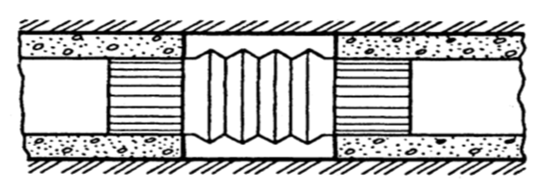
Рисунок 4 –Трубофильтр с соединительной муфтой
2. Дренажная траншея (рисунок 5), предназначенная для перехвата грунтовой воды. Она заполняется дренирующим грунтом, благодаря чему грунтовая вода под действием сил гравитации фильтруется из осушаемого дренажа в траншею. Далее она собирается трубой – дреной.
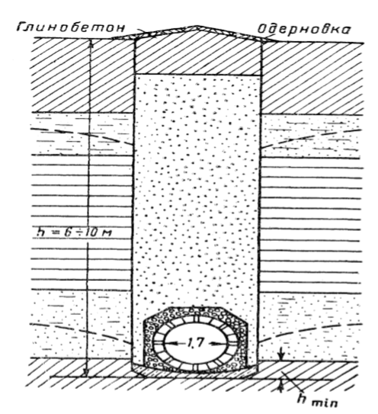
Рисунок 5-Дренажная траншея
3. Смотровые колодцы (рисунок 6). Верхняя часть колодца во избежание попадания в него поверхностной воды выводится выше поверхности земли не менее, чем на 0,5 м. Для спуска в колодец через каждые 0,35–0,45 м по высоте в кольца заделывают металлические скобы. В нижней части устраивают отстойник глубиной от дна выходной трубы до дна колодца 0,4–0,5 м.
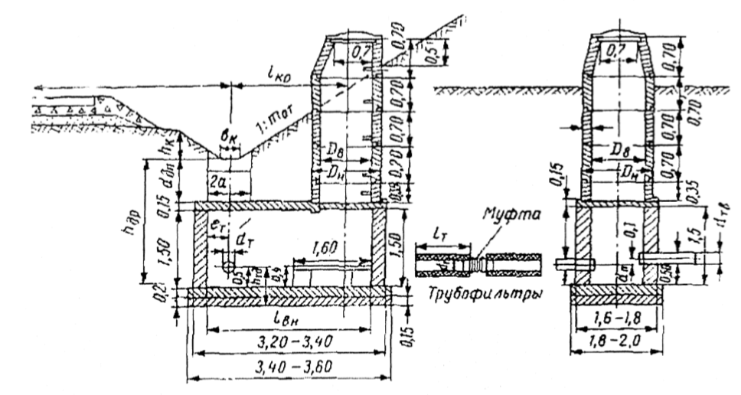
Рисунок 6 - Смотровой колодец
4. Выпуск дренажа. Конструктивно выпуски оформляются в виде подпорной стены, называемой выпускным оголовком дренажа (рисунок 7). На выпуске дренажные трубы защищаются сверху и с боков от промерзания. Вода из выпуска поступает в дренажную канаву, конец трубы должен быть приподнят над ее дном не менее чем на 0,5 м для того, чтобы аккумулируемый лед не закрывал выходные отверстия зимой.
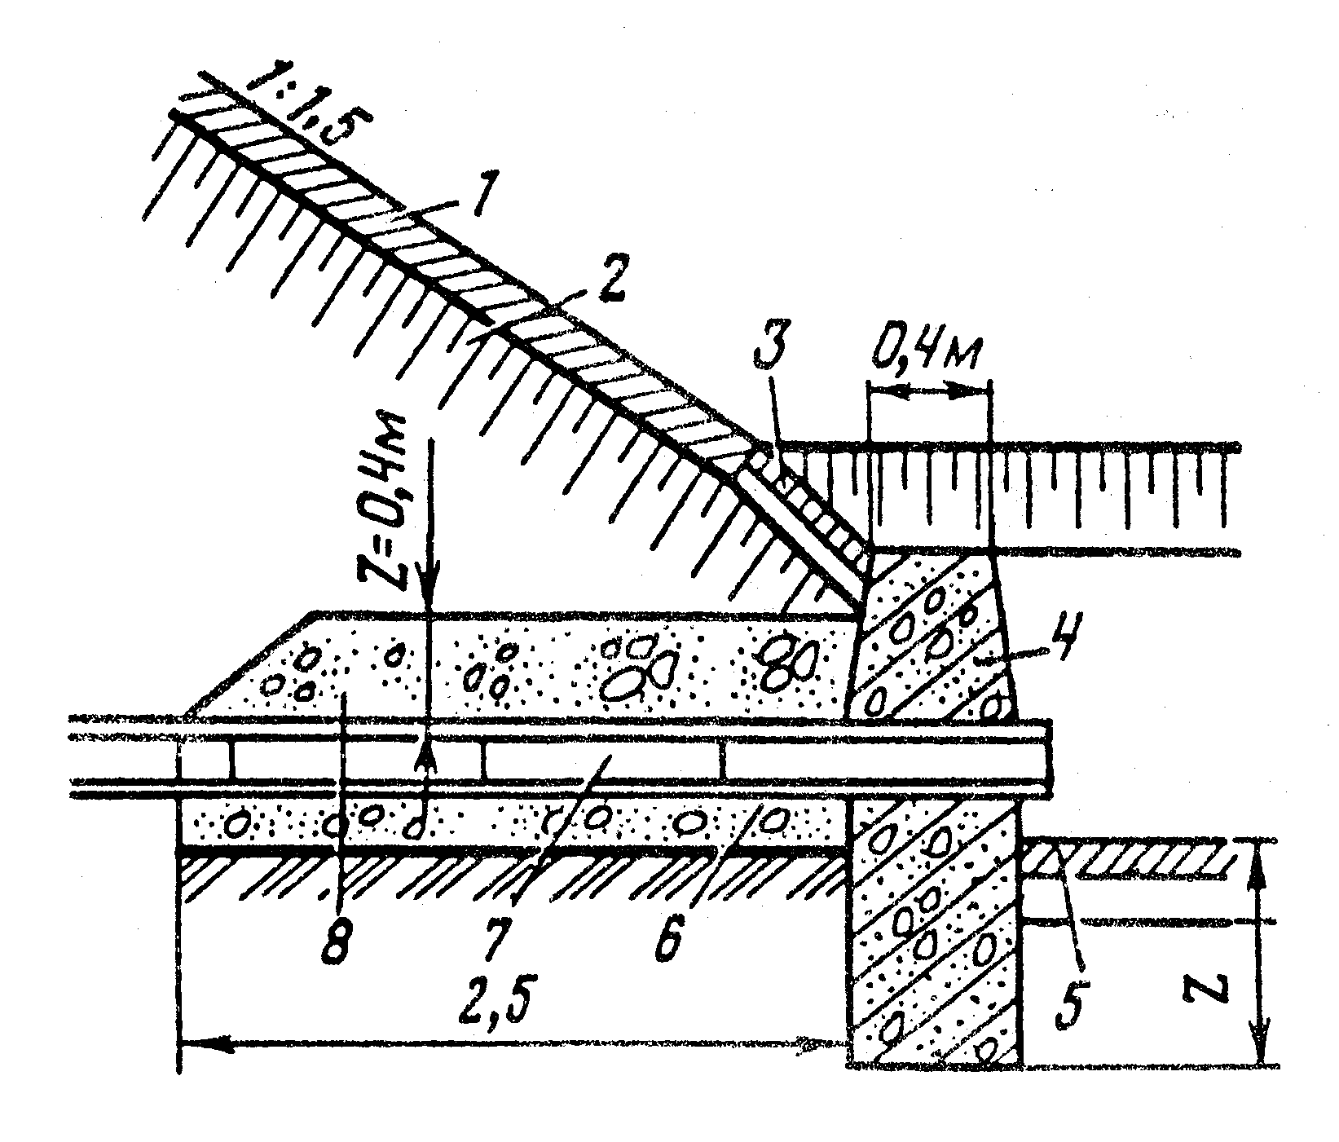
Рисунок 7 - Конструктивное оформление выпуска дренажа:
1 – засев травой; 2 – местный грунт; 3, 5 – бетонные плиты; 4 – подпорная стена из монолитного бетона; 6 – щебень, втрамбованный в грунт;7 – дренажная труба; 8 – утепляющая засыпка.
СПИСОК ИСПОЛЬЗОВАННОЙ ЛИТЕРАТУРЫ

1. Проектирование железнодорожного земляного полотна: методические указания к курсовому проектированию по дисциплине «Земляное полотно в сложных природных условиях» для студентов специальности 23.05.06 «Строительство железных дорог, мостов и транспортных тоннелей» специализации №2 «Управление техническим состоянием железнодорожного пути» очной и заочной форм обучения
/ составители: В.В. Калинина, Т.В. Щенникова. – Самара : СамГУПС, 2015. – 36 с.
2. Железнодорожный путь: учебник /Под ред. Е.С. Ашпиза. – М.: М.:ФГБОУ «Учебно-методический центр по образованию на железнодорожном транспорте», 2013. - 544с.
3. Грицык В.И. Расчеты земляного полотна железных дорог. - М.: УМК МПС, 1998. -520 с.
4. Расчеты и проектирование железнодорожного пути /В.В. Виноградов, А.М. Никонов, Т.Г. Яковлева и др.; Под ред. В.В. Виноградова и А.М. Никонова. - М.: Маршрут, 2003. – 486 с.
5. Грицык В.И. Земляное полотно железных дорог. - М.: Маршрут, 2005. – 246 с.
6. СТН Ц-01-95. Железные дороги колеи 1520мм. - М.: Транспорт, 1995. – 199 с.

